15 TEMMUZ ÇOCUK GAZETESİ˙

ÖZEL SAYISI

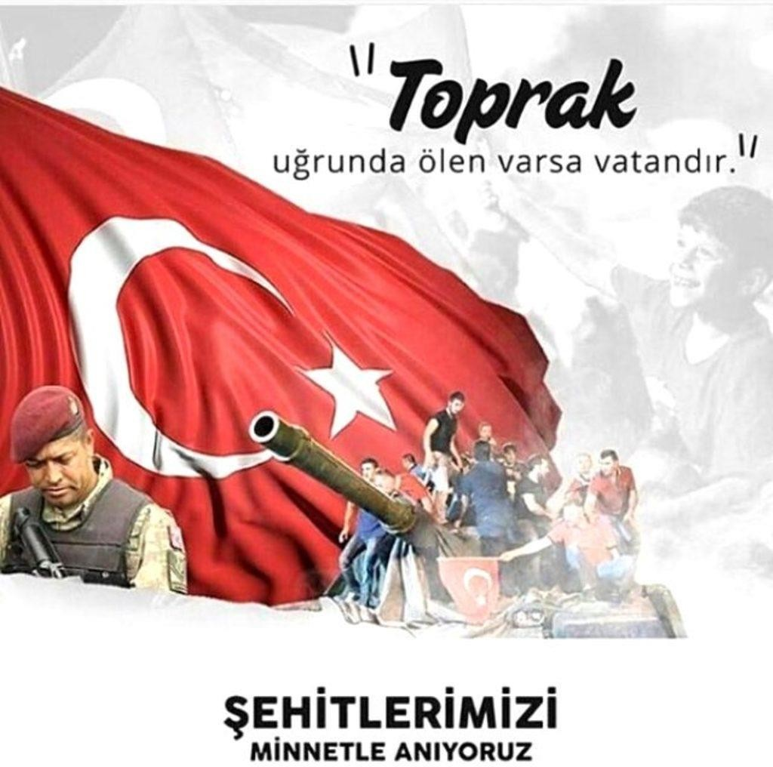

PARA İLE SATILAMAZ

DEMOKRASİ KAHRAMANLIĞI

15 Temmuz Cumhuriyet tarihinin en uzun gecesi oldu belki de . Demokrasiye karşı tankların ve jetlerin ortaklaşa savaşı halkın azim ve kararlığı karşısında boşa çıktı . Ülkemizi ele geçirmek isteyen dış guçlerin son oyunu , ulkemiz içerisinde hem de bizden görunen insanları kullanarak bir darbe girişiminde bulunmak oldu . Seçilmiş insanları sandık başında yenemeyeceğini anlayan guçler ulkemizi ele geçirmek için zorbalıkla iktidara sahip olmaya çalıştı .

Halkı hiçe sayanlara , halkın tercihlerini görmezden gelenlere 15 Temmuz gunu sonsuza kadar unutamayacakları bir ders verildi .

Kim hangi meslekte olursa olsun işini en iyi bir biçimde yapmalı , okullarda öğretmenlerimiz yeni nesle vatanseverliği en iyi biçimde aşılamalı ki bir daha bugunleri yaşamayalım .

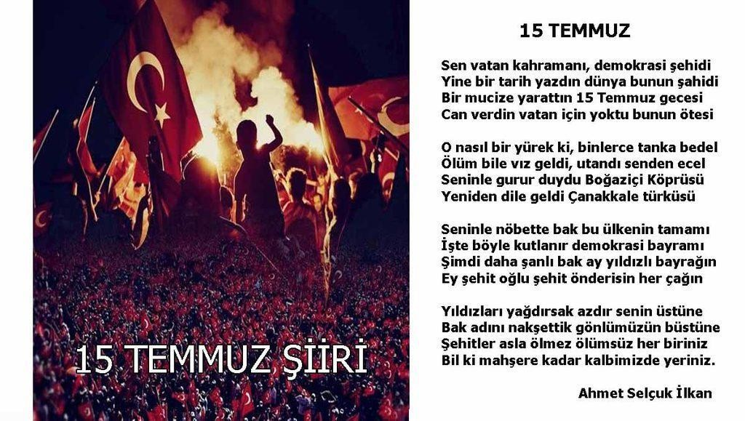
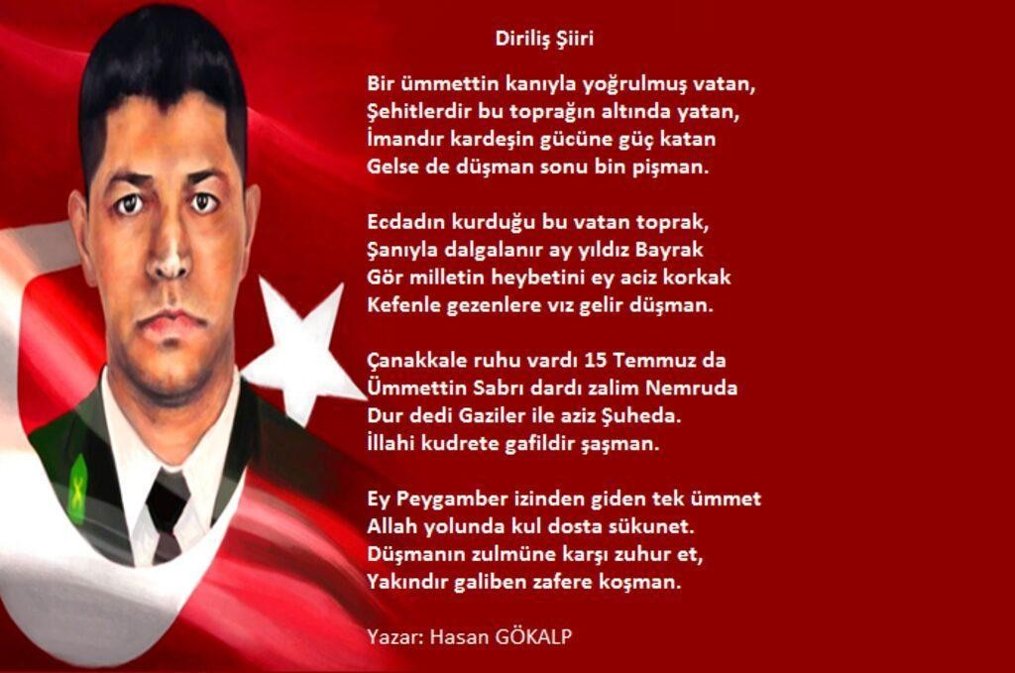

15 TEMMUZ ŞEHİTLER MARŞI

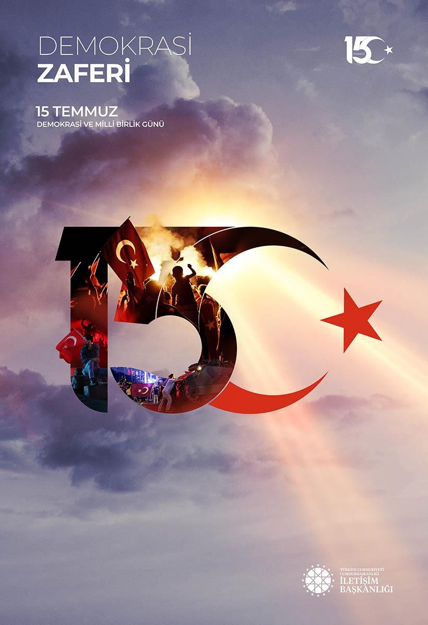
Temmuzun onbeşi şehitler ölmez.
Bu millet liderinin sözünden dönmez. Türkiye'm haini asla affetmez.
Düğün niyetiyle biz ölüme gideriz.

Durmak yok bizlere bugünden gayrı, Hepimiz Mehmediz biz ayrı ayrı, Tanklara siper olan bedenler ile, Düğün niyetiyle biz ölüme gideriz.

Sular uyusa da düşman uyumaz, Bu vatan uğruna göz uyku tutmaz, Öyle bir destan ki; hiç unutulmaz, Düğün niyetiyle biz ölüme gideriz.

Ya Allah,Bismillah,Allahu Ekber, Kahraman milletim meydanda bekler, Kutsal bir görev bu iyi nöbetler, Düğün niyetiyle biz ölüme gideriz.

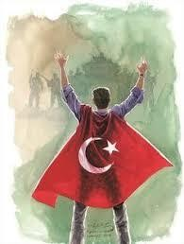
VATAN YAHUT VATAN
Bir Temmuz ki ateşi yakmış geceği Bir ağıt ki şehit anasından
İnletiyor alemi, yırtmış geceyi Varsın gelsin zalimin tankı Mazlumun ahı var üstünde Bir de ezilmez ahlakı

Kalk ey şehit, şehadet vaktin geldi Yurdunda kalleş dolu,
Ceddin, deden bu günü görseydi, Alnından öper seni, neslim derdi

Semada nur, duada ezan
Ne düşman kalır ne de şeytan Sen bir dua et hele
İşte yıkılmayacaktır Vatan o Zaman.

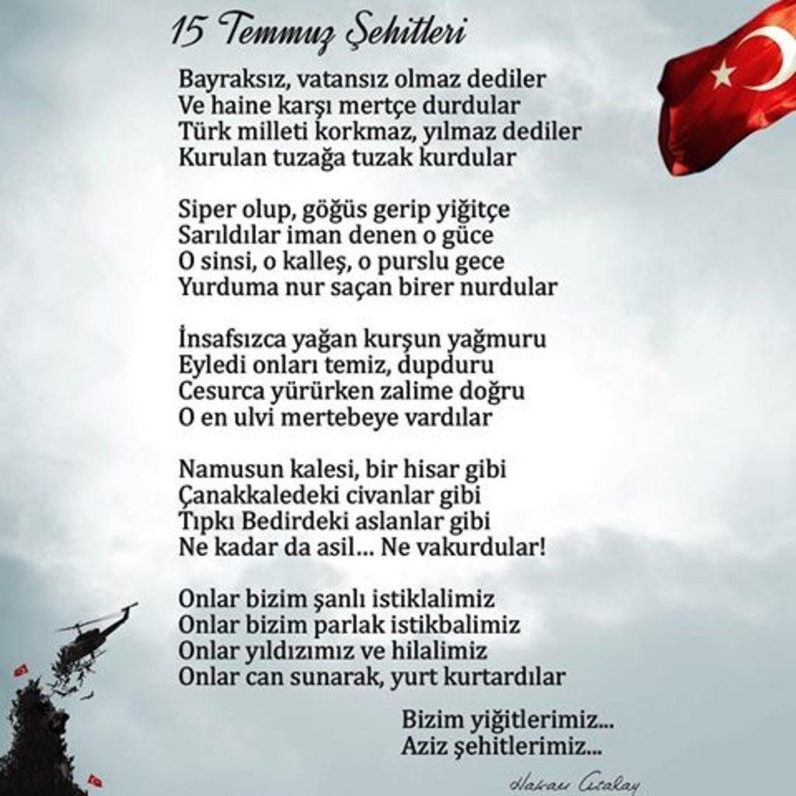
.

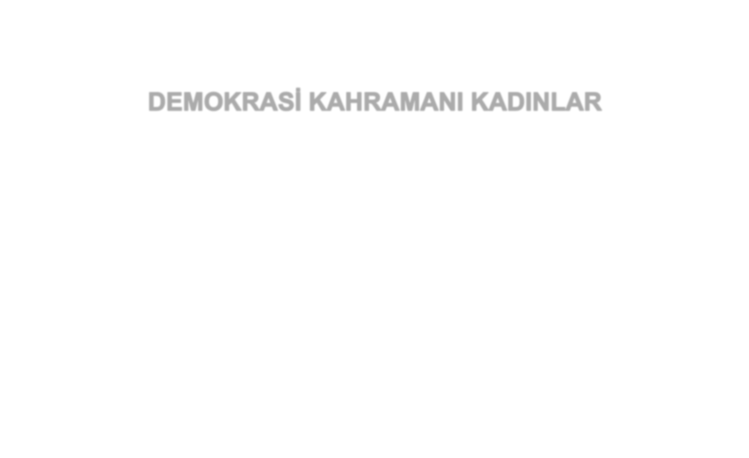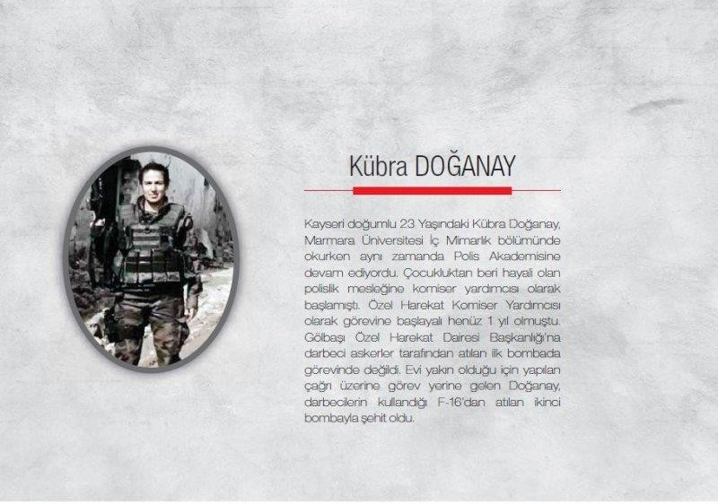

DEMOKRASİ VE MİLLİ BİRLİK GÜNÜ
ŞEHİTLER ÖLMEZ

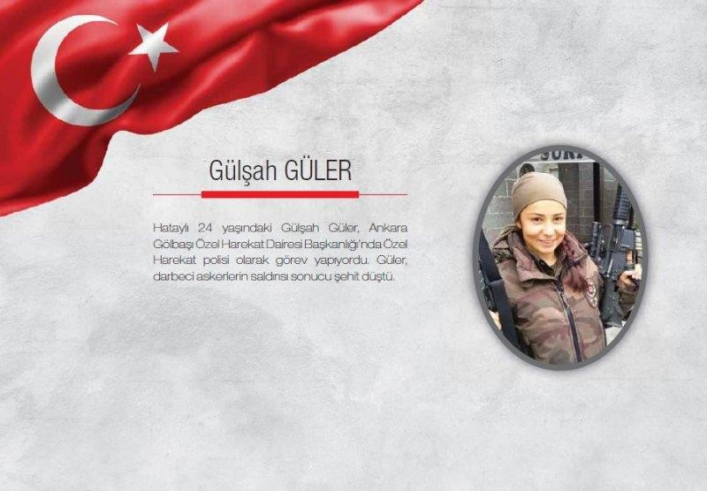

15 TEMMUZ İÇİN ÖZLÜ SÖZLER

*Bu vatan toprağın kara bağrında, sıra dağlar gibi duranlarındır. Bir tarih boyunca, onun uğrunda, kendini tarihe verenlerindir.

*VATAN için yaşayıp öldünüz; siz toprağa değil, kalplere gömüldünüz. 15 Temmuz Şehitlerini yad ediyoruz

*Ne yaparsınız, vatan aşkı ruhumuzda var.

*"Vurulup tertemiz alnından uzanmış yatıyor.. Bir hilâl uğruna Ya Rab ne güneşler batıyor..."

*Bu millet demokrasiyi 15 Temmuz'da bütün dünyaya göstermiştir. 15 Temmuz gecesi milli iradeyi hiçe sayanlar bir tek şeyi hesaba katmadı; egemenlik
kayıtsız şartsız milletindir! Bayrağımızı indirtmeyelim, ezanımızı
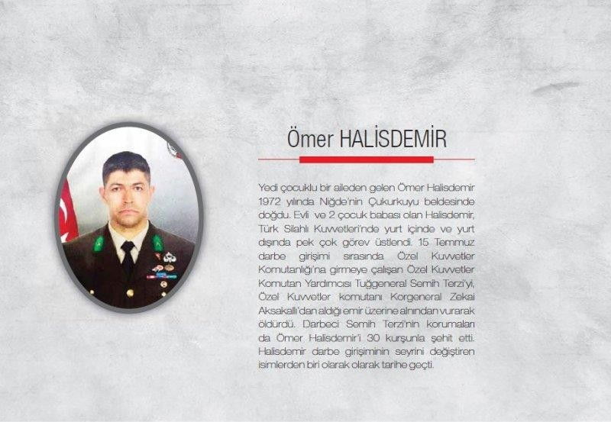
dindirtmeyelim.

OKULUMUZ ÖĞRENCİLERİNİN ÇİZDİĞİ 15TEMMUZRESİMLERİ

